

**CONTROLADOR DE PAINÉIS DE LED (RGB)**

**Paulo António da Costa Torres Neves**

**(Número 38714)**

LICENCIATURA DE ENGENHARIA ELETRÓNICA DE TELECOMUNICAÇÕES E DE COMPUTADORES

(LEETC)

PROJETO FINAL DE CURSO

ORIENTADORES: ANDRÉ RIBEIRO LOURENÇO

PEDRO MIGUEL FLORINDO MIGUENS MATUTINO

Setembro 2019

# Resumo

Hoje em dia vulgarizou-se a utilização de painéis de divulgação de informação não estáticos, habitualmente estes baseiam-se em painéis de LED’s, existem várias soluções no mercado, no entanto estas habitualmente têm interfaces de controlo proprietárias. A interoperabilidade entre estas dificulta a sua gestão e manutenção. Em várias aplicações é necessário frequentemente a flexibilização da sua utilização.

Assim, surge a necessidade de criar uma interface que seja comum entre diferentes painéis, que seja dimensionável, para tantos painéis quantos sejam necessários, formando um agregado de painéis que seja escalável.

**Palavras Chaves**

Arduino; LED RGB; *Bluetooth*; *Wifi*; Microcontrolador; HTML;

# Abstract

The use of non-static information display panels has now become widespread, usually these are based on LED panels, there are several solutions on the market, however they usually have proprietary control interfaces. Interoperability between these makes their management and maintenance difficult. In many applications the flexibility of their use is often required.

Thus, the need arises to create an interface that is common across different panels, which is scalable, for as many panels as needed, forming a scalable panel aggregate.

**Keywords**

Arduino; LED RGB; *Bluetooth*; *Wifi*; Microcontrolador; HTML;

# Índice de conteúdos

Resumo i

Abstract iii

Índice de conteúdos iv

Lista de Figuras v

Lista de Tabelas vi

Acrónimos vii

1. Introdução 1

1.1 Objetivos 2

2. Arquitetura Proposta 3

2.1 Arquitetura do Painel de LED’s 3

2.2 Funcionamento Painel de LED’s RGB 5

2.3 Arquitetura do Microcontrolador 8

2.4 Ambiente de Desenvolvimento Integrado 10

3. Implementação 11

3.1 Camada Aplicacional 11

3.2 Ligação Bluetooth 13

3.3 Ligação Wifi 16

3.4 EEPROM Interface 17

3.5 Interface de Texto 17

3.6 Controlador de matriz de LED’s 19

4. Resultados Experimentais 21

4.1 Ligação Bluetooth 21

4.2 Ligação Wifi via Bluetooth 24

5. Conclusão 28

5.1 Trabalho Futuro 28

6. Bibliografia 29

7. Anexos 30

Anexo A – Esquema ESP32 Adafruit Feather 30

Anexo B – Esquema Eléctrico 31

# Lista de Figuras

Figura 1 - Exemplos de Aplicação Paineis de LED's RGB 1

Figura 2 - Diagrama de Blocos do Sistema 2

Figura 3 - Diagrama de Blocos Microcontrolador e Matriz de LED's 3

Figura 4 - Matriz de LED's 4x4 com 16 LED’s 4

Figura 5 – Seleção de LED da matriz 4

Figura 6 – Seleção de 2 linhas e 2 colunas da matriz 5

Figura 7 - Esquema Eléctrico Shift Register 7

Figura 8 - Timing Waveform e Circuito Equivalente 7

Figura 9 - Distribuição de saídas Shift Register com correspondência de ativação 8

Figura 10 - Adafruit Huzzah32 - ESP32 Feather 9

Figura 11 - Módulo ESP32-WROOM-32 9

Figura 12 - Sketch Arduino 10

Figura 13 - Diagrama Lógico da aplicação e hardware 11

Figura 14 - Fluxograma Função Setup 12

Figura 15 – Função Loop 12

Figura 16 – Fluxograma da Função Connection Init 13

Figura 17 - Fluxograma Função Connect Using BT 14

Figura 18 - Fluxograma da Função Process BT 15

Figura 19 - Fluxograma Wifi Process 16

Figura 20 - Mapa de Memória EEPROM 17

Figura 21 - Bitmap Caracter 'A' 17

Figura 22 - Exemplo de Janela com Deslocamento de Texto 18

Figura 23 - Fluxograma Função Scroll Display 18

Figura 24 - Fluxograma Matrix Driver 19

Figura 25 – Representação Conversão de Matriz displayRGB para matriz arrayTX 20

Figura 26 - Emparelhamento ESP32 com Dispositivo Externo utilizando a Aplicação BluTerm 21

Figura 27 - Aguarda inserção do tipo de ligação 22

Figura 28 - Ligação por Bluetooth ativa 23

Figura 29 - Mensagem enviada para painel via Bluetooth 24

Figura 30 - Ligação Wifi via Bluetooth com indicação endereço IP do LED do painel 25

Figura 31 - Página Web Server ESP32 26

Figura 32 - Output pedido HTTP Painel de LED’s 26

Figura 33 - Comando seleção ligação Wifi 27

Figura 34 - Esquema Eléctrico ESP32 Adafruit Feather 30

Figura 35 - Pinout ESP32 Adafruit 30

Figura 36 - Esquema Eléctrico 31

# Lista de Tabelas

Tabela 1 - Caracteristicas a ter em consideração na seleção de painel de LED's 5

Tabela 2 - Carateristicas Técnicas Painel SDM P10RGB 6

Tabela 3 - Diferentes Módulos ESP32 9

Tabela 4 - Comandos seleção ligação 14

Tabela 5 - LED's de Estado 15

Tabela 6 - Comandos modo Bluetooth 15

# Acrónimos

LED - Light Emissor Diode

LAN - Local Area Network

WLAN - Wireless Local Area Network

USB - Universal Serial Bus

IDE - Integrated Development Environment

RGB - Red, Green, Blue

SMD - Surface Mounted Device

FIFO - First in First Out

RAM - Random Access Memory

HTTP - Hypertext Transfer Protocol

SMD - Surface Mounted Device

SMT - Surface Mounted Technology

GPIO - General Purpose Input/ Output

SOC - System on Chip

EEPROM - Electrically-Erasable Programmable Read-Only Memory

MIFA - Meandered Inverted-F Antenna

# Introdução

Atualmente, grande parte dos painéis de LED’s disponíveis são modulares, com montagem de LED’s, estes têm aplicações em ecrãs interiores e exteriores, com diferentes densidades de LED’s por ${cm}^{2}$. Um pixel SMD é composto por um conjunto de três LED’s, um de côr vermelha, um verde e um azul todos juntos no mesmo encapsulamento, permitindo deste modo criar oito níveis de cor. Na Figura 1 são apresentados exemplos de aplicações de painéis de LED’s.

|  |  |
| --- | --- |
|  | |
|  |  |

Figura 1 - Exemplos de Aplicação Paineis de LED's RGB

Se for considerada a criação de uma *LED Wall,* conjunto de vários painéis de LED’s RGB, existem fatores importantes na escolha da melhor solução como:

* o número de interfaces necessárias para controlar a estrutura;
* o facto de ser uma opção modular;
* o seu baixo consumo;
* uma fácil instalação e manutenção;
* custos reduzidos.

A implementação de um sistema de controlo com um microcontrolador permite desenvolver sistemas de baixo custo e versáteis na sua adaptação. A interface a desenvolver permitirá a centralização e uniformização da adaptação das várias aplicações dos painéis para os utilizadores, permitindo que a comunicação entre operador e interface seja realizada recorrendo a comunicação por cabo USB ou *Wireless*, como o *Wifi ou o Bluetooth*.

## Objetivos

O objetivo deste projeto é o desenvolvimento de uma estrutura modular com módulos básicos de 16x32 conjuntos de LED’s RGB, controlados através de um microcontrolador [1]. Para atingir o objetivo proposto serão desenvolvidos, a interface através da qual o utilizador irá comunicar com o sistema, software para de gestão de comunicações e controlo do painel de LED’s através do microcontrolador, o diagrama de ligações entre o microcontrolador e o painel de LED’s. Na Figura 2 está representado o diagrama de blocos.

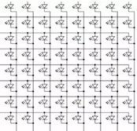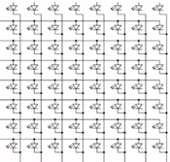



MICROCONTROLADOR





PAINEIS DE LED’S RGB

Figura 2 - Diagrama de Blocos do Sistema

Será desenvolvido software que permite irá permitir as seguintes funcionalidades:

* Implementação de interface de controlo do painel;
* Comunicação com a aplicação utilizando interface *Wifi*;
* Comunicação com a aplicação utilizando interface *Bluetooth*;
* Implementação de uma memória não volátil para persistência de dados de configuração;
* Implementação de biblioteca de texto;
* Desenho de interface de utilizador.

# Arquitetura Proposta

O objetivo deste capítulo é apresentar a arquitetura proposta para a comunicação entre os diversos componentes, bem como a sua seleção.

Inicialmente, apresenta-se a arquitetura hardware dos componentes e posteriormente a seleção de ferramentas adequadas para o desenvolvimento do software.

Para o projeto existir a necessidade de realizar-se uma pesquisa sobre os produtos similares existentes no mercado que incluiu a pesquisa de fonte de painéis de LED’s RGB, microcontroladores e o sistema como um todo, que consiste num painel de LED’s RGB controlado por microcontrolador, como demonstrado no diagrama da Figura 3.

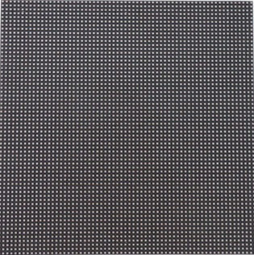

MICROCONTROLADOR

Figura 3 - Diagrama de Blocos Microcontrolador e Matriz de LED's

## Arquitetura do Painel de LED’s

Os LED’s são organizados em forma de matriz e desse modo ficam dispostos em linhas e colunas. Com esta organização é possível controlar um maior número de LED’s utilizando menos sinais de controlo, como por exemplo um painel com uma matriz de 4 linhas e 4 colunas, caso não estivessem dispostos de forma matricial seriam necessárias 16 saídas para ativar cada um dos LED, mas com a sua construção matricial apenas são necessárias ativar 8 saídas, como é ilustrado na Figura 4.

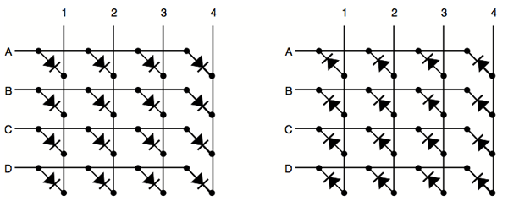

Figura 4 - Matriz de LED's 4x4 com 16 LED’s

Este tipo de estrutura requer um controlo mais complexo em comparação com o anterior, pois caso se pretenda ativar o LED da linha dois e coluna dois, seria ligado o LED conforme está apresentado na Figura 5.

De modo a implementar este controlo de forma mais eficiente utiliza-se a técnica de multiplexagem que consiste em ativar uma linha de cada vez. Ao selecionar a coluna com o LED que se pretende ligar, os LED’s da linha ativada serão ativados. A linha é então desativada, ativando a linha seguinte repetindo o processo. Este processo executa-se em ciclo, repetido da primeira à última linha. Esta solução requer multiplexagem no tempo, é necessário um maior controlo por parte do software.

A frequência com que cada linha é ativada é designada por *refresh rate* e com uma frequência acima dos 50Hz, o olho humano não se apercebe das transições, quando observado verifica-se um conjunto de LED ativos.

Utilizando esta técnica todos os LED’s de cada linha e coluna estão interligados e quando se liga um LED ativa-se a respetiva linha e coluna.



Figura 5 – Seleção de LED da matriz

Agora, caso se opte também por ativar o LED da linha quatro e coluna três, iria ativar-se outros dois LED’s que não há interesse em ativar, conforme demonstrado na Figura 6. Esta situação ocorre, pois, está a ser imposta uma tensão nas linhas dois e quatro, e nas colunas dois e três.



Figura 6 – Seleção de 2 linhas e 2 colunas da matriz

Com a pesquisa realizada foi possível identificar tipos de painel que podem ter várias caraterísticas, das quais se destacam as que estão identificadas na Tabela 1. Optou-se por um painel [2], onde o seu funcionamento está descrito no Capítulo 2.2 com a dimensão de 16x32 conjuntos de LED’s RGB.

Tabela 1 - Caracteristicas a ter em consideração na seleção de painel de LED's



## Funcionamento Painel de LED’s RGB

As principais características do painel selecionado estão descritas na Tabela 2.

Tabela 2 - Caraterísticas Técnicas Painel SDM P10RGB



Para a alimentação do painel é necessária uma fonte de alimentação com o valor mínimo de corrente de acordo com a Equação 1. Cada LED tem um consumo máximo de 7,5mA divididos por três cores (RGB), o que corresponde a um consumo de cada côr de 2,5mA e um consumo total do painel de 3,84A. Tendo este valor como referência foi pesquisada uma fonte de alimentação com capacidade de alimentar o painel com todos os LED’s ligados e foi selecionada uma fonte de 5V e 7ª.

Equação 1 - Cálculo de corrente Máxima Painel de LED's RGB

$$I\left(A\right)= ILed * nº Led^{'}s ativos*3$$

O painel utilizado é composto por 512 LEDs RGB distribuídos numa matriz de 16 linhas e 32 colunas.

Para ativar os LED’s da matriz o painel possui 6 *shift registers* de 64 bits que têm os dados de cada côr da matriz de LED’s e estão divididos entre a metade superior do painel e a metade inferior, cada uma é composta por 8 linhas e 32 colunas. Os *shift register’s* são controlados por um sinal de *latch* (LAT), *active high*, e um sinal de *output enable* (OE), *active low*.

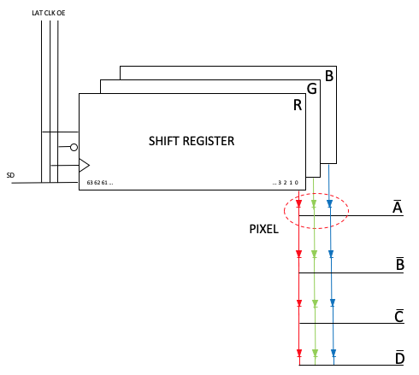

Figura 7 - Esquema Eléctrico Shift Register

Ao colocar o sinal LAT com o valor lógico ‘0’ e o sinal OE com o valor lógico ‘1’ permite que os dados fiquem à saída do *shift register* e ao mesmo tempo desativar a saída de modo a que nenhum LED fique ativo, este estado permite que o painel seja atualizado sem que seja visualizado a deslocação dos bits e consequente ativação dos LEDs. Os *shift register* presentes no painel seguem a filosofia FIFO, o primeiro bit a entrar é o primeiro a sair.

|  |
| --- |
|  |
|  |

Figura 8 - Timing Waveform e Circuito Equivalente

As linhas são ativas com a utilização de 4 seletores, do tipo *active low*, identificados com A, B, C e D, onde cada um é responsável pela ativação de 4 linhas do painel. A distribuição das linhas é feita com 2 linhas na metade superior e 2 linhas na metade inferior do painel, que correspondem às 64 saídas do *shift register* de cada metade do painel, com a respetiva cor selecionada. São selecionadas 2 linhas de cada metade do painel devido à distribuição das 64 saídas do *shift register* no painel que têm de ser repartidas por 2 linhas de 32 colunas, estas saídas estão distribuídas no painel de uma forma não linear como se ilustra na Figura 9.



Figura 9 - Distribuição de saídas Shift Register com correspondência de ativação

## Arquitetura do Microcontrolador

Para a seleção do microcontrolador efetuou-se uma pesquisa e verificou-se a existência de uma grande diversidade no mercado, mas esta lista pode ser restringida devido ao projeto ter como requisitos a utilização de um microcontrolador de baixo custo, com ligação *Wifi* e *Bluetooth*. Perante estas restrições destaca-se duas famílias de microcontroladores que são, i) família Raspberry Pi [3] e a ii) família Espressif [4];

Opta-se pela utilização da família Espressif, pois a família Raspberry Pi apresenta um custo superior e um maior consumo de energia, quando comparadas. Dentro da família Espressif pode-se optar pelo microcontrolador, i) ESP 8266 [5], ou ii) ESP32 [6].

Opta-se pela opção ii) pois é o único com suporte de ligação por *Bluetooth*. O microcontrolador da Espressif ESP32 tem num circuito integrado o microcontrolador, Wifi e Bluetooth.

A família de microcontroladores ESP32 tem diferentes módulos como o WROOM, SOLO, WROVER e PICO. As principais características destes módulos são descritas na Tabela 3.

Tabela 3 - Diferentes Módulos ESP32



Para o desenvolvimento do projeto o módulo utilizado foi o ESP32-WROOM-32, integrado numa placa desenvolvida pela Adafruit Huzzah Feather [7], apresentada na Figura 10. Esta placa tem incorporado um conversor USB-to-Serial, *bootloader* com *reset* automático, ligação para bateria *Lithium Ion/Polymer* e os vinte e oito GPIO. Na Figura 11 apresenta-se uma imagem do microcontrolador ESP32-WROOM-32.

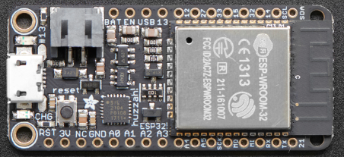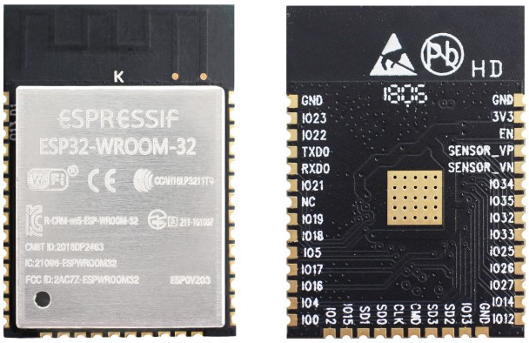

Figura 10 - Adafruit Huzzah32 - ESP32 Feather

Figura 11 - Módulo ESP32-WROOM-32

Do módulo da Espressif selecionado para o sistema destacam-se as seguintes funcionalidades:

* Memória Flash 4MB;
* Memória RAM 512KB;
* 14 GPIO;
* Conectividade sem fio:
  + Wifi: 802.11 b/g/n;
  + Bluetooth: v4.2 BR/EDR.

## 2.4 Ambiente de Desenvolvimento Integrado

Para o desenvolvimento do software existem vários tipos de ambientes, tais como o ESP-IDF, MicroPython, Arduino e o NodeMCU. Opta-se pela plataforma Arduino [8], por possuir maior número de documentação, uma maior comunidade de suporte e disponibilizar um maior número de bibliotecas.

Esta plataforma é caracterizada pelo seu conceito de *sketch*, que é o *upload* da unidade de código para ser executado no microcontrolador.

A função de entrada *Main* é substituída por uma função de inicialização de periféricos e variáveis com o nome *Setup* que é executada no arranque do *sketch* e uma função *Loop*, que como o seu nome sugere repete-se consecutivamente. Na Figura 12 apresenta-se uma imagem do ambiente de desenvolvimento com um *sketch* do Arduino.

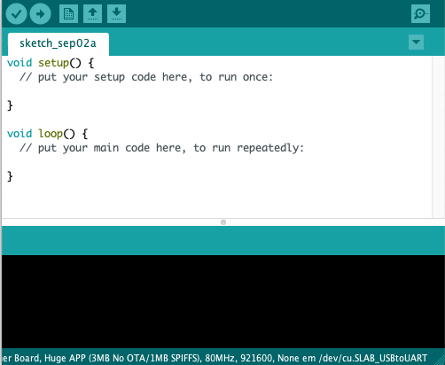

Figura 12 - Sketch Arduino

# Implementação

Neste capítulo descreve-se a implementação no microcontrolador do sistema proposto. O desenvolvimento do *software* foi dividido em camadas lógicas, sendo esta uma forma de dividir responsabilidades, integrar bibliotecas nativas e tornar a aplicação portável para outras plataformas. O código desenvolvido neste projeto segue a orientação representada na Figura 13. A camada aplicacional, onde é aplicada toda a lógica da aplicação e o processamento de eventos. Esta camada é responsável por fazer a seleção do tipo de ligação, *Wifi* ou *Bluetooth*, e o respetivo processamento mediante a ligação escolhida. A camada intermédia, nesta camada estão presentes as bibliotecas que foram desenvolvidas e bibliotecas que pertencem à *Framework* integrada no IDE, que permitem a comunicação da aplicação com o painel LED, comunicação com uma rede *Wifi* usando protocolo 802.11 b/g/n, comunicação *Bluetooth* usando protocolo v4.2 BR/EDR e acesso à EEPROM. A camada física, esta camada é constituída pelo microcontrolador ESP32 e por um painel de LED’s RGB.

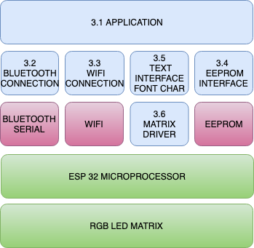

Figura 13 - Diagrama Lógico da aplicação e hardware

## Camada Aplicacional

O sistema tem dois modos de funcionamento, o modo *Bluetooth* e o modo *Wifi*. O modo *Bluetooth* utiliza uma ligação série para realizar a comunicação entre o utilizador e o microcontrolador. O modo *Wifi* permite a utilização de um *Browser* para comunicação entre o utilizador e o microcontrolador.

A aplicação começa por inicializar o hardware dentro da função *Setup*, na qual se efetua uma leitura da EEPROM com o propósito de se obter o “ssid” e a “password” da última ligação *Wifi* estabelecida. De seguida é efetuada a inicialização do painel, onde são definidos os pinos de output do microcontrolador que irão fazer a interligação ao painel e inicializa os *shift registers* do painel com valor lógico ‘0’. Por fim de modo a permitir o refrescamento continuo da matriz do painel juntamente com a execução da aplicação é implementada uma tarefa (task), como representado no fluxograma presente na Figura 14.



Figura 14 - Fluxograma Função Setup

Após o *Setup* entra em execução a função *Loop,* a qual como é referido no capítulo 2.4 é evocada continuamente, onde são executadas as ações do fluxograma presente na Figura 15 a cada iteração.

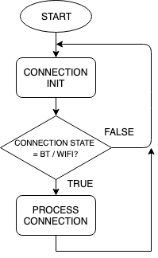

Figura 15 – Função Loop

Em cada iteração é analisado o estado de uma variável e executada a ação correspondente. Quando não encontra nenhuma ligação válida, por omissão executa a função Connection Init. Esta função é responsável por estabelecer uma tentativa de ligação por Wifi ou por Bluetooth, como representado na Figura 16.

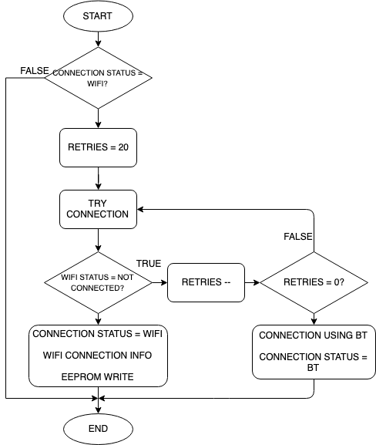

Figura 16 – Fluxograma da Função Connection Init

Esta função começa por verificar se existem condições para realizar uma ligação *Wifi*, a verificação é feita durante vinte iterações. Durante as tentativas se for estabelecida uma ligação com sucesso, apresenta os dados da ligação estabelecida e guarda na EEPROM os valores do “*ssid”* e da “*password”* correspondentes à ligação.

Caso sejam realizadas as vinte iterações e não tiver sido estabelecida uma ligação por *Wifi,* estabelece-se uma ligação *Bluetooth* de modo a permitir a configuração de uma ligação *Wifi*, cujo retorno afeta a variável de estado com o valor correspondente ao tipo de ligação estabelecida.

## Ligação Bluetooth

A comunicação *Bluetooth* tem início com o emparelhamento com um dispositivo que irá permitir uma comunicação série, onde se configura o tipo de comunicação com o painel, esta poderá ser feita por uma ligação *Bluetooth* ou uma ligação *Wifi,* cujo fluxograma é ilustrado na Figura 17.

Após o emparelhamento com o sucesso, é estabelecida uma comunicação série que permite a introdução de comandos entre o dispositivo e o microcontrolador.

Para inicializar uma configuração da ligação *Wifi*, começa-se por inserir o comando “SSID” seguido do nome da rede, é verificado se os primeiros quatro caracteres são “SSID” e no caso de se verificar esta condição os caracteres seguintes são guardados localmente e passa para o estado seguinte onde aguarda a inserção do comando “PASS” seguido da password da rede. Neste estado é realizado o mesmo procedimento que no estado anterior, mas é feita a verificação para a combinação de “PASS”, mais uma vez se esta condição se verificar os caracteres seguintes são guardados localmente para posterior processamento.

Caso se pretenda realizar uma ligação por *Bluetooth,* deve ser inserido o comando “BLUE” e é enviada a informação à aplicação que a comunicação com o painel será realizada usando a comunicação série disponibilizada pela ligação *Bluetooth*.

Neste estado a aplicação aguarda pela inserção de um dos comandos presentes na Tabela 4.

Tabela 4 - Comandos seleção ligação



Durante o processo de seleção da comunicação a utilizar o painel apresenta uma indicação visual através de dois LED’s de estado e durante este processo os LED’s estão no estado “Aguarda Ligação”, cujas cores são descritas na Tabela 4.

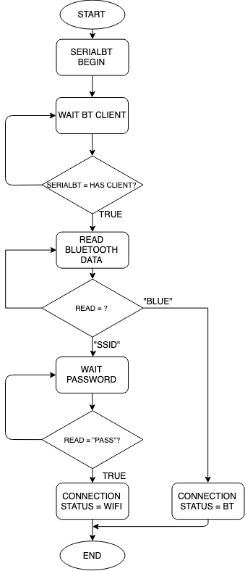

Figura 17 - Fluxograma Função Connect Using BT

Tabela 5 - LED's de Estado



No caso de se optar pela ligação Bluetooth como forma de comunicação com o painel a aplicação fica a aguardar a inserção de um dos comandos presentes na Tabela 6. O comando correspondente à *query string* é utilizado para a apresentação de conteúdos no painel, a escolha deste formato deveu-se à utilização de um único *parse* que também é utilizado na *query string* lida no modo *Wifi*. A *query string* é constituída por pares nome/ valor, aos quais foi atribuído um nome a cada par de modo a ser intuitivo na inserção do comando. A inserção do comando “WIFISTART” faz com que o sistema volte ao estado de configuração descrito no início do Capítulo 3.2;

Tabela 6 - Comandos modo Bluetooth



Após o processamento de todos os dados, entra em execução a função *Scroll Display*, que tem como função tratar o deslocamento dos caracteres horizontalmente e verticalmente, descrita no Capítulo 3.5.



Figura 18 - Fluxograma da Função Process BT

## Ligação Wifi

A ligação Wifi permite a comunicação entre o utilizador e o microcontrolador na mesma rede usando um *browser* com o qual se pode alterar o conteúdo a apresentar no painel.

Esta ligação pode ser inicializada de forma automática durante a inicialização da aplicação, através da leitura das credenciais armazenadas na EEPROM ou através da configuração realizada através da ligação *Bluetooth*.

Inicialmente é verificada se a ligação *Wifi* está ativa, no caso da ligação se ter perdido retorna à configuração da ligação descrito no Capítulo 3.2.

Com o estabelecimento da ligação *Wifi* à rede local é obtido o endereço IP, que é indicado no painel e as credenciais da rede são aramzenadas na EEPROM.

Após a ligação *Wifi* à rede, o servidor aguarda pedidos no porto 80, ao receber pedidos através deste porto é criado um cliente no qual se procede à leitura dos dados caracter a caracter enviados pelo pedido, como ilustrado na Figura 19. Após a leitura dos dados é realizado um *parse* sobre a *string* lida, de modo a extrair o conteúdo para linha um e linha dois e respetivas cores a ser apresentado no painel. Nesta ligação o *Scroll Display* está sempre ativo, pois desta forma garante-se que a apresentação continua do texto no painel. A ligação tem a duração da ligação estabelecida pelo cliente.

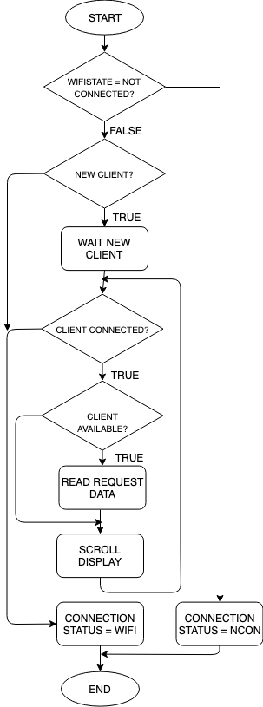

Figura 19 - Fluxograma Wifi Process

## EEPROM Interface

De modo a garantir a persistência das credenciais da ligação *Wifi* foi desenvolvido uma interface que permite guardar as credenciais na memória *flash*. Esta funcionalidade permite ler as credenciais da última ligação *Wifi* estabelecida e escrever na memória novas credenciais da ligação *Wifi*.

A EEPROM tem definida uma dimensão de 128 *bytes*, onde são guardadas as credenciais da rede *Wifi*, dos quais 64 *bytes* são atribuídos ao SSID e os restantes à *Password*. O primeiro *byte* de cada bloco contém a dimensão em *bytes* do valor armazenado, como apresentado na Figura 20.



Figura 20 - Mapa de Memória EEPROM

## Interface de Texto

A conversão dos caracteres em *bitmaps* é da responsabilidade do módulo *Text Interface*. Neste módulo está presente a fonte dos caracteres que é convertida para um bitmap com base na tabela ASCII do caracter, como representado na Figura 21. Sendo que existem várias bibliotecas de fonte disponíveis na internet, optou-se por utilizar uma já desenvolvida, a qual possui os caracteres necessários para a representação de texto no painel. A escrita de um caracter no *buffer* de texto consiste na cópia do *bitmap* do caracter ponto a ponto.



A

Figura 21 - Bitmap Caracter 'A'

Nesta interface é realizada a gestão do deslocamento horizontal, quando existem mais caracteres que colunas disponíveis e vertical, quando existem menos linhas disponíveis que as que são pretendidas pelo utilizador. Na Figura 22 está ilustrado como é realizado o deslocamento, onde a dimensão da janela de visualização é sempre igual, deslocando-se em toda a dimensão da matriz de texto.



Figura 22 - Exemplo de Janela com Deslocamento de Texto

Como se verifica no fluxograma da Figura 23, quando o deslocamento é efetuado é verificado se decorreu o tempo definido após a última iteração. Com este processo é possível manter o ritmo de deslocação do texto no painel de LED’s, deste modo é atualizada a posição da matriz horizontalmente e verticalmente. Após a atualização das variáveis de posição, inicia-se o processo de conversão de matrizes.



Figura 23 - Fluxograma Função Scroll Display

## Controlador de matriz de LED’s

Como existem diversos tipos de painéis, com diferentes tipos de matrizes e diferentes distribuições de LED’s no painel, tal como demonstrado na Figura 9, onde a distribuição dos LED’s na matriz não segue uma distribuição linear, foi necessário criar um módulo Matrix Driver, cujo fluxograma está representado na Figura 24 que tem como função a conversão de matrizes e o envio da matriz final para o painel de LED’s.



Figura 24 - Fluxograma Matrix Driver

Foi necessário desenvolver uma matriz (*displayRGB*) que armazena o bitmap correspondentes ao *buffer* de pixéis a exibir no painel. A dimensão desta matriz define o número de pixéis visíveis no painel com base na dimensão deste. Caso a sequência de *bitmaps* for superior à dimensão do painel de LED’s, o driver efetua um deslocamento sobre esta matriz de forma a mostrar os restantes *bitmaps* presentes nesta matriz.

Como referido no capítulo 2.2 devido à estrutura do painel de LED’s, não é possível fazer um varrimento direto da matriz displayRGB para o painel, para esse feito é necessário realizar uma conversão para uma matriz intermédia (*arrayTX*) com base numa tabela de máscaras (*convTable*). A leitura da matriz *displayRGB* é feita a partir do índice linha / coluna.

Com a matriz *convTable* é possível mapear a matriz *displayRGB* na matriz *arrayTX*, como por exemplo o mapeamento da posição, na matriz *displayRGB*, linha 7 coluna 10, corresponde na matriz *ArrayTX*, à linha 3 coluna 38, como apresentado na Figura 25.. Cada elemento da matriz *convTable* é do tipo inteiro (*Int*) no qual permite guardar 2 *bytes* em que cada um dos *bytes* corresponde a um par linha/ coluna da matriz *arrayTX*, onde na parte alta é guardado o valor da linha correspondente e na parte baixa a posição da coluna que está atribuída.

Após a matriz *arrayTX* estar completa o conteúdo da matriz é enviado em dois por quatro (total de oito) vetores de 64 *bytes*.



MATRIZ DISPLAYRGB

MATRIZ CONVTABLE

MATRIZ ARRAYTX



Figura 25 – Representação Conversão de Matriz displayRGB para matriz arrayTX

# Resultados Experimentais

Neste capítulo é apresentado o resultado final do trabalho desenvolvido. O programa desenvolvido ocupa 1 356 807 bytes, divididos entre o código do programa e as variáveis globais. O código do programa está inserido na memória de armazenamento do programa e tem uma ocupação de 41% o que corresponde a 1 291 235 bytes. As variáveis globais estão inseridas na memória dinâmica e usam 20% do espaço disponível, o que corresponde a uma ocupação de 65 572 bytes, este espaço de memória foi otimizado sempre possível, guardando as constantes em memória de programa em vez da memória dinâmica.

Em seguida são apresentados exemplo de utilização das duas formas de se poder apresentar texto no painel, usando uma ligação *Bluetooth* ou utilizando uma ligação *Wifi*. A ligação por *Wifi* pode ser configurada através da ligação por *Bluetooth*.

## Ligação *Bluetooth*

Ao não existir nenhuma ligação *Wifi* ativa, o sistema inicializa a antena *Bluetooth* e permite o emparelhamento com um dispositivo externo permitindo uma comunicação série com o qual é possível trocar mensagens, na Figura 26 apresenta-se um exemplo de como é executado o emparelhamento. Para a realização deste projeto e para o emparelhamento e consequente ligação série, optou-se pela utilização da aplicação *BluTerm* [9], este *software* foi obtido gratuitamente na plataforma *Apple Store* [10].

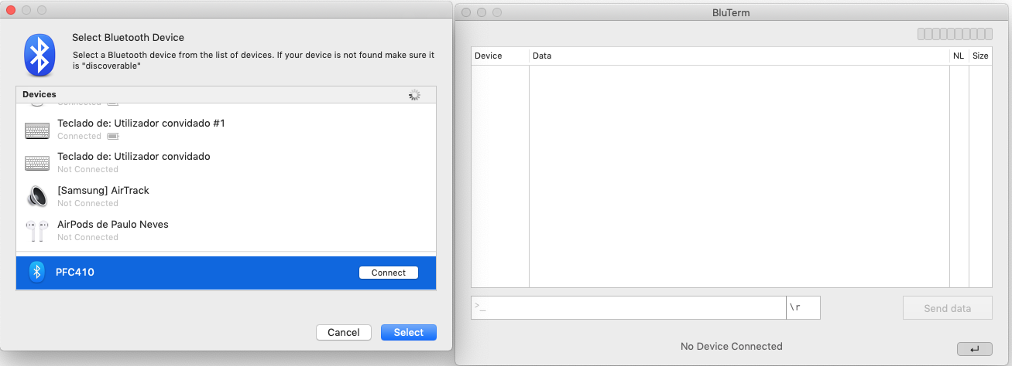

Figura 26 - Emparelhamento ESP32 com Dispositivo Externo utilizando a Aplicação BluTerm

O painel tem dois LED’s ativos que durante o período de estabelecimento de ligações que dão o estadoda ligação, de acordo com a Tabela 4, onde a posição linha 1 coluna 1 dá a indicação se a ligação por *Wifi* está estabelecida (*LED Bluetooth*) e a posição linha 1 coluna 2 (LED *State*). Na Figura 27 está apresentado o painel com o estado dos LED’s quando se aguarda a inserção de um tipo de ligação.

|  |
| --- |
|  |
|  |

Figura 27 - Aguarda inserção do tipo de ligação

Com o emparelhamento concluído é enviada uma mensagem para o dispositivo a informar que aguarda a inserção dos comandos, que neste caso será o comando “BLUE” para a reprodução de texto no painel utilizando a ligação *Bluetooth*.

Ao selecionar a ligação por *Bluetooth*, há uma mudança de cor do LED *Bluetooth* para azul, que está representado na Figura 28.

|  |
| --- |
|  |
|  |

Figura 28 - Ligação por Bluetooth ativa

Após estabelecida a ligação por Bluetooth é possível enviar a mensagem que se pretende mostrar no display. A mensagem verificada na Figura 29 é composta pelos seguintes parâmetros:

“Linha1=38714&Linha2=PFC&Cor1=1&Cor2=6”

* Linha 1 = “38714”;
* Linha 2 = “PFC”;
* Côr 1 = “1”;
* Côr 2 = “6”;

|  |
| --- |
|  |

Figura 29 - Mensagem enviada para painel via Bluetooth

## Ligação Wifi via Bluetooth

No caso de se optar por uma ligação por *Wifi* deverão ser introduzidas as credenciais da rede *Wifi* que se pretende conectar após o emparelhamento do ESP32 com o dispositivo *Bluetooth* externo. Quando validada a ligação é indicado no display o IP que foi atribuído ao ESP32 pelo router, indicando assim que a ligação *Wifi* está ativa, como mostra a Figura 30. Para o exemplo foram inseridas as credenciais:

* SSID – “SSIDMEO-8E93A0”;
* PASS – “PASS0cb4dc7f2b”;

|  |
| --- |
|  |
|  |
|  |
|  |

Figura 30 - Ligação Wifi via Bluetooth com indicação endereço IP do LED do painel

Estabelecida a ligação *Wifi* é então possível efetuar a comunicação por HTTP, onde serão registadas e enviadas as mensagens a exibir no painel. Para estabelecer uma ligação com o ESP32 é necessário inserir o IP indicado no painel, no *browser* e registar as mensagens nos campos disponíveis na página *Web*.

Após a ligação do ESP32 através da rede local é apresentada uma página no *browser*, idêntica à apresentada na Figura 31.

Nesta página Web deve ser inserido o texto na linha correspondente, selecionar a cor pretendida e submeter o pedido. Esta ação efetua um pedido HTTP, os dados são enviados para o ESP32 e são afixados no painel.

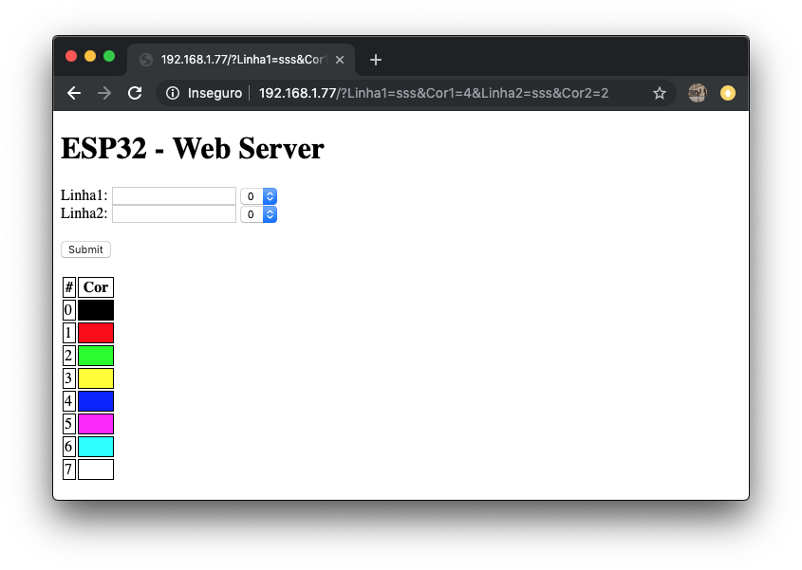

Figura 31 - Página Web Server ESP32

Para o exemplo apresentado na Figura 32 foram inseridos os dados:

* Linha1: “ISEL” com a côr “7”;
* Linha2: “2019” com a côr “3”;

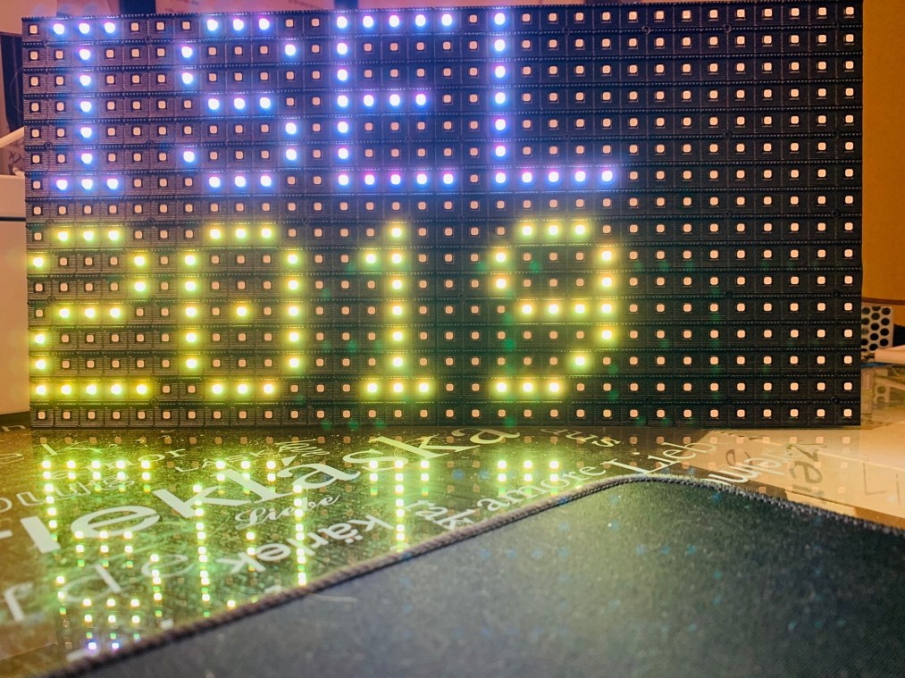

Figura 32 - Output pedido HTTP Painel de LED’s

Se durante uma ligação por *Bluetooth* se optar por se estabelecer uma ligação *Wifi*, deve ser inserida a mensagem “WIFISTART”, com apresentado na Figura 33 e seguir os passos indicados anteriormente neste capítulo.

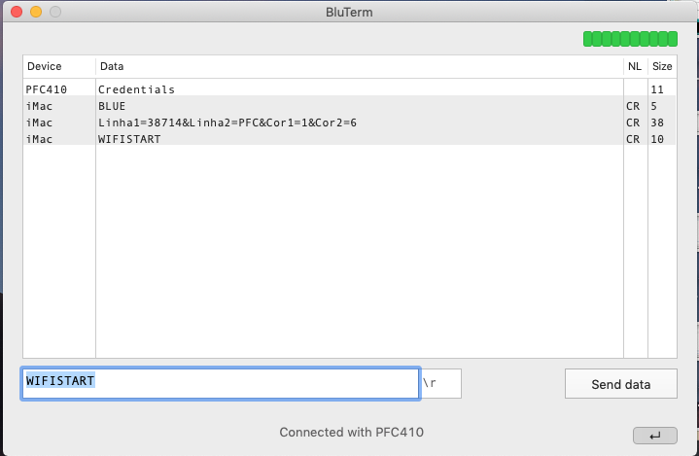

Figura 33 - Comando seleção ligação Wifi

# Conclusão

Este trabalho consistiu no desenvolvimento de um sistema de controlo para painéis de LED’s RGB, utilizando um microcontrolador ESP32.

Foram atingidos com sucesso os objetivos estabelecidos para este projeto com a implementação de uma interface de comunicação com o painel de LED’s RGB.

Foram estabelecidas ligações sem fios, ligação *Wifi* e ligação *Bluetooth*, através do desenvolvimento de interfaces capazes de sustentar este tipo de comunicações e o desenvolvimento de uma interface de comunicação com a EEPROM.

Para a exibição de texto no painel foram implementadas bibliotecas de texto com o propósito de criar *bitmaps* correspondentes aos caracteres da tabela ASCII.

O programa desenvolvido tem uma ocupação de 41% da memória de armazenamento e 20% de ocupação da memória dinâmica o que demonstra que o microcontrolador ainda tem recursos disponíveis para mais aplicações.

Por fim foi desenvolvida uma página Web para apresentação no *browser* para desta forma servir de interface entre o utilizador e o painel quando estabelecida uma ligação *Wifi*.

## Trabalho Futuro

Com a conclusão do trabalho, há ainda a possibilidade de fazer evoluir este trabalho. Pode ser multiplicado o número de cores disponíveis no painel, passando de 8 cores para uma solução *full-color*, utilizando a técnica de *Pulse Width Modulation.*

Pode ser implementada a funcionalidade de reprodução de imagens bitmaps.

Escalar a dimensão do projeto aumentando o número de painéis interligados num único microcontrolador e a sincronização entre os vários painéis. Também se poderá sincronizar vários microcontroladores de modo a poder criar uma LED *Wall.*

# Bibliografia

|  |  |
| --- | --- |
| [1] | “Microcontrolador,” [Online]. Available: https://pt.wikipedia.org/wiki/Microcontrolador. |
| [2] | S. F. C. L. Module, “P10 RGB Module”. |
| [3] | “Rapberry Pi,” [Online]. Available: https://www.raspberrypi.org/. |
| [4] | “Espressif,” [Online]. Available: https://www.espressif.com/. |
| [5] | “ESP8266,” [Online]. Available: https://www.espressif.com/en/products/hardware/esp8266ex/overview. |
| [6] | “ESP32,” [Online]. Available: https://pt.wikipedia.org/wiki/ESP32. |
| [7] | [Online]. Available: https://www.adafruit.com/product/3405. |
| [8] | “Arduino Software,” [Online]. Available: https://www.arduino.cc/en/main/software. |
| [9] | “BlueTerm,” [Online]. Available: http://www.bluterm.com/. |
| [10] | “Apple,” [Online]. Available: https://www.apple.com/pt/ios/app-store/. |
| [11] | “Programming ESP32 Board with Arduino IDE,” [Online]. Available: https://circuitdigest.com/microcontroller-projects/programming-esp32-with-arduino-ide. |
| [12] | “IDE,” [Online]. Available: https://pt.wikipedia.org/wiki/Ambiente_de_desenvolvimento_integrado. |
| [13] | Macroblock, em *16-Channel PWM-Embedded Led Driver*, 2006. |

# Anexos

## Anexo A – Esquema ESP32 Adafruit Feather

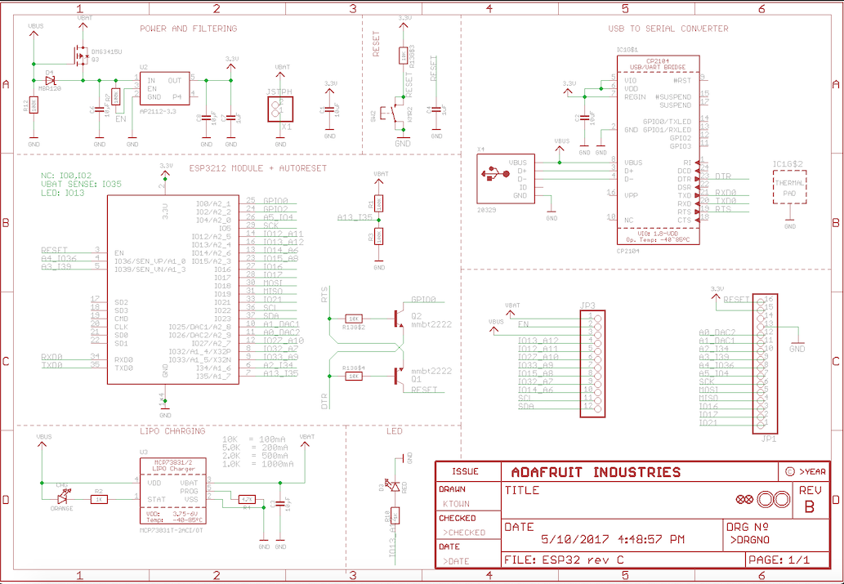

Figura 34 - Esquema Eléctrico ESP32 Adafruit Feather

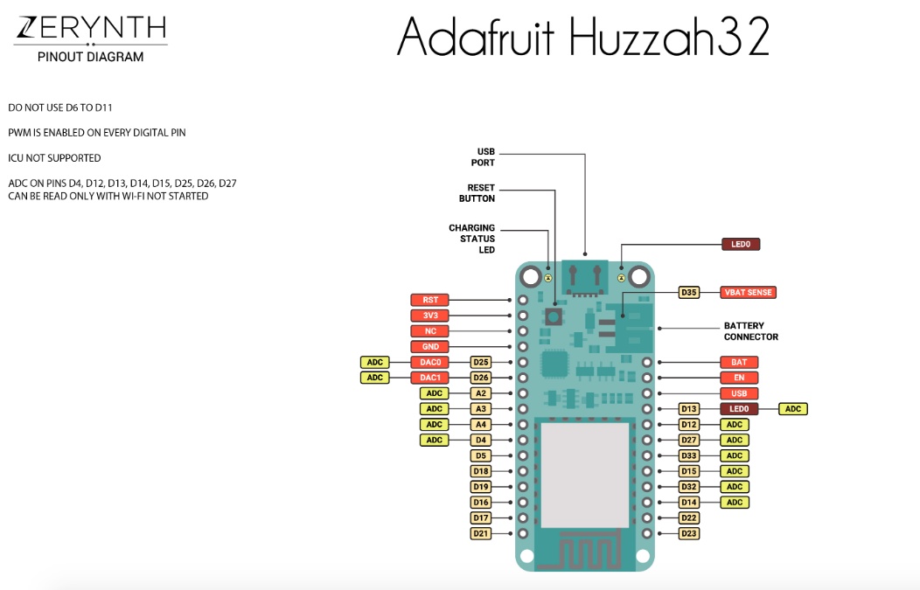

Figura 35 - Pinout ESP32 Adafruit

## Anexo B – Esquema Eléctrico

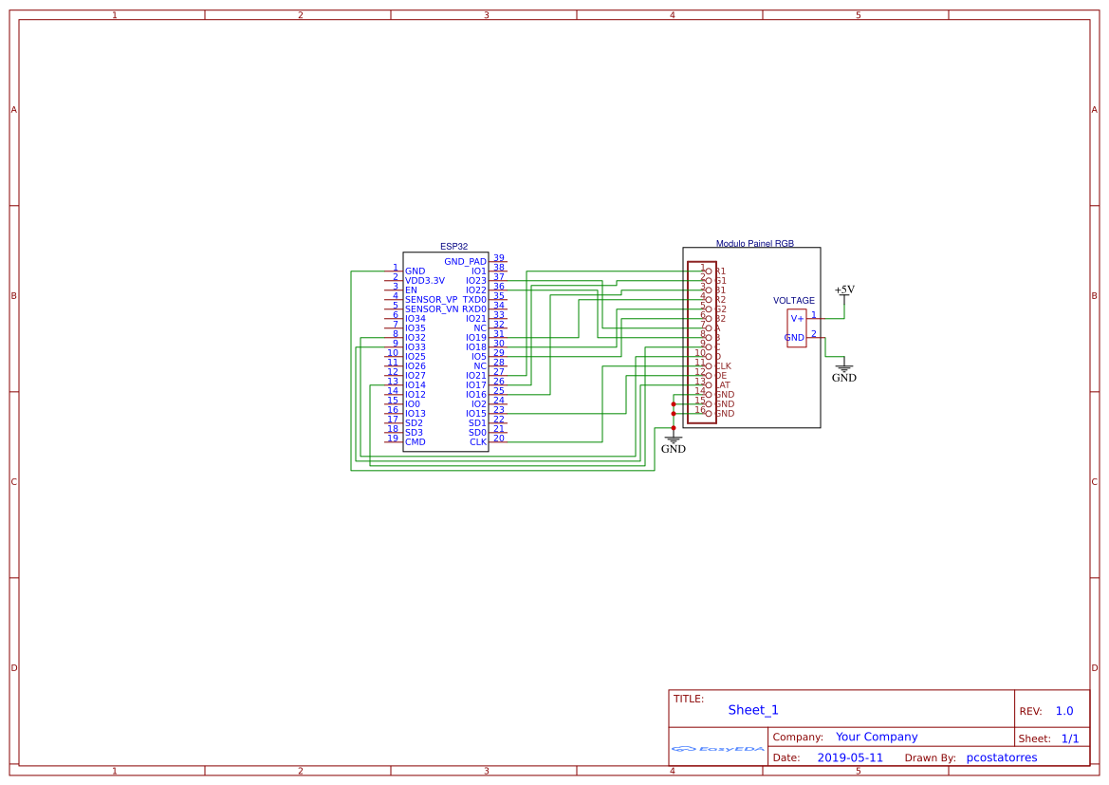

Figura 36 - Esquema Eléctrico